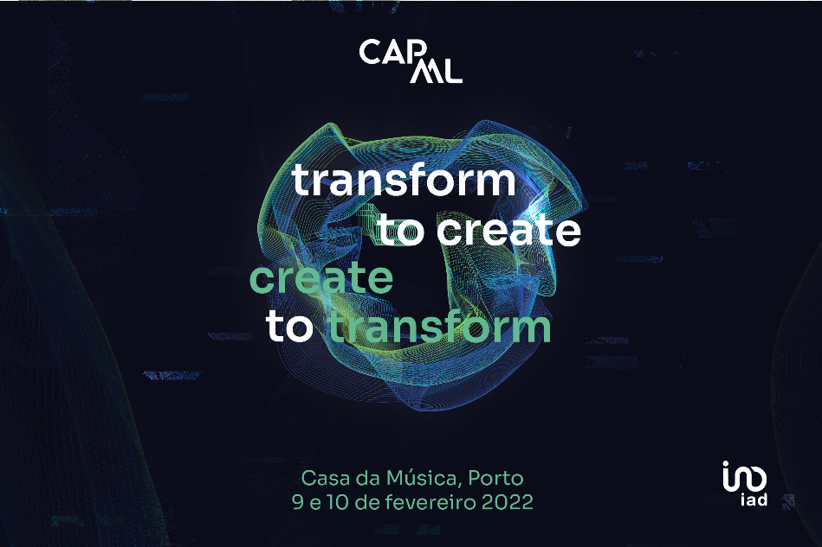

Maior evento de formação e coaching da iad Portugal está de regresso
Dois anos depois, a iad Portugal volta a organizar o CAP Management & Leadership, o maior evento de formação e coaching da rede de consultores imobiliários independentes, que nos dias 9 e 10 de fevereiro trará speakers de peso ao palco da Casa da Música, no Porto. “Transform to create, create to transform” é o tema da 5ª edição do evento que vai reunir cerca de 250 pessoas, maioritariamente managers da iad Portugal, mas também de outros países, bem como membros da direção da iad Portugal e da administração do grupo.
A manhã do dia 9 será reservada à Trainers’ Meeting, sessão exclusiva para os 34 Formadores Habilitados da iad Portugal, que contará com a intervenção de Wilson Cesário, uma verdadeira referência em Portugal e no Brasil nas áreas do coaching, da PNL e do desenvolvimento pessoal. O CAP ML terá início da parte da tarde, sendo este primeiro dia encerrado pela palestra de Pedro Vieira, um dos grandes oradores da atualidade no domínio do desenvolvimento pessoal, que ajudará os managers da iad a criar novas possibilidades através do coaching e da neuro estratégia.
No dia seguinte, pela manhã, realiza-se a segunda parte do CAP ML, que fechará com chave de outro com a intervenção do empresário e empreendedor Tim Vieira, que se tornou conhecido do grande público pela sua participação no programa “Shark Tank”.

“Estávamos ansiosos pelo regresso deste grande evento, reservado aos managers da iad com uma verdadeira visão empreendedora. É nosso objetivo que saiam deste evento inspirados, repletos de pistas para melhorar a sua performance enquanto líderes de equipa, de vontade de mudar e de fazer melhor para alcançar o sucesso e a liberdade financeira que o projeto iad permite”, refere Alfredo Valente, CEO da iad Portugal.
De salientar que o CAP ML tem como objetivo alavancar um dos grandes pilares do modelo iad, o marketing de rede (MLM), através da motivação e do desenvolvimento das competências dos managers da iad em termos de coaching, gestão de equipas, liderança, desenvolvimento pessoal, inteligência emocional, e de todas as outras áreas do conhecimento consideradas essenciais para os empreendedores da rede.
Este ano, o evento focar-se-á na capacidade de adaptação e de mudança, de quebrar padrões e inovar, de abrir novos caminhos e perspetivas que, por sua vez, permitem continuar a criar e transformar. Um conceito dinâmico e energético, que aponta o futuro como o caminho do sucesso.
No dia 10 de fevereiro da parte da tarde, os participantes do CAP ML estarão também entre os convidados da inauguração oficial da nova sede da iad Portugal, que se localiza na Avenida da Boavista, a dois passos da Casa da Música.
Vídeo teaser do CAP ML 2022: https://youtu.be/CDDPLsxQZAE

Sobre a iad
Criada em 2008, a iad é uma rede imobiliária exclusivamente constituída por consultores independentes cuja atividade é a comercialização de imóveis da rede. O ADN da iad assenta em 3 pilares: a mediação imobiliária, o digital e o marketing de rede. Com sede em Paris, a iad é hoje a maior rede europeia de consultores imobiliários independentes, com 16.000 consultores e um volume de negócios de 406 milhões de euros.

Gabinete de Imprensa
YoungNetwork Group

Andreia Martins – Senior Communication Consultant
andreiamartins@youngnetworkgoup.com
Tlf.: +351 22 6 180 4 51 | Tlm.: +351 91 677 84 35

